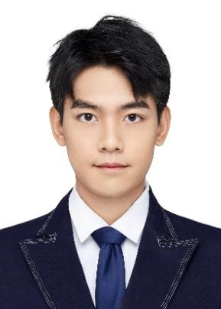

**王文**

2021.9 ~ 至今 北京交通大学(本科) 软件工程 排名：4/173 均分：90.8

主修课程：微积分(B)Ⅰ **99** 微积分(B)Ⅱ **100** 几何与代数 **97** 概率论与数理统计(B) **98**

其他成绩：CET6 **512** CCF CSP **340**

**教育背景**

2024.1 ~2024.5 **中科院自动化所多模态人工智能国家重点实验室** 第二作者

**实习经历：**从2024年1月至5月，我在中国科学院自动化研究所多模态人工智能国家重点实验室参与科研项目——**基于视觉语言指导的局部图像质量评估算法研究**。期间，我与组内师兄合作撰写了一篇科研论文，计划投稿至CVPR2025。

**项目背景：**现有的大部分的Image Qaulity Assessment(IQA)工作都是基于全局图片进行打分，缺乏针对图中局部物体进行打分，例如人像摄影，往往仅仅关注人脸成像，忽略背景虚化的影响。

**项目内容：**

* 提出了**Seagull**模型，一个全新的Region-level的IQA多模态模型，基于理解物体的语义信息，从局部(物体本身)以及全局(整张图像)对被分割的物体进行质量打分。
* 设计了**Seagull-345w**数据集，主要由Part-level、Object-level以及Image-level的掩码以及针对每个掩码的语义信息、局部分数和全局分数组成。

2023.2 ~ 2024.4 **基于Transformer和伪标签选择的深度标签传播算法** 第一负责人

**项目背景：**实际应用中大量数据未打上标签，打标签需要大量的人力物力，同时现有的标签传播易出现低质量标签问题**项目内容：**设计了Deep Label Propagation based on pseudo selection and Transformer(ViLP框架)，特征嵌入模块使用基于Transformer的ViT，同时在标签传播结束后增加伪标签选择模块以提高伪标签的质量，并评为**北京市级大学生创新创业项目**。

2023.1 ~ 2023.2 **实时入侵检测系统** 算法设计及后端开发

* 采用B/S架构实现了一个前后端分离的**web项目**
* 使用人脸识别(Dlib+ResNet)和口罩识别(CNN)技术，解决了门口人员是否为合法人员；使用单摄像头的ReID算法，实现了对合法人员的识别和跟踪，同时使用线程监视前端对危险区域的划分值。

**科研经历**

**自我评价**

**机器学习&深度学习：**熟悉基本的机器学习算法，例如SVM，聚类等，同时使用python实现过决策树、AdaBoost、随机森林等，熟悉Pytorch框架的基本使用，同时实现过一些经典深度学习算法，例如 LeNet、VGG、ResNet、ViT等

**学习能力**：具备团队合作能力以及抗压能力，同时对多模态和计算机视觉感兴趣，希望深耕此领域并做出一点成绩

**获奖经历**

**国家级：**全国大学生数学竞赛非数学专业组一等奖、2024年美赛H奖

**市、省级：**北京市大学生数学竞赛一等奖、2023年蓝桥杯省赛C++A组二等奖、全国大学生软件创新区域赛二等奖

**校级：**2023年北京交通大学程序设计竞赛专业组二等奖等

**优秀荣誉：**荣获两次校级优秀团员，两次校级三好学生，2021-2022、2022-2023连续两年专项奖学金